Potrzebujesz książki, która pomoże Ci zrozumieć zachowania osoby z demencją i pokaże, jak w tym wszystkim nie zwariować?
„Idealny opiekun nie istnieje” to zbiór ponad 14-letnich doświadczeń autorki – Karoliny Jurgi wzbogaconych przeżyciami setek opiekunów i osób z demencją, z którymi miała kontakt w trakcie dotychczasowej pracy.
Dodaje siły, wiedzy, otuchy
- Książka wnosi siłę, nadzieję, wiedzę i wachlarz sprawdzonych sposobów działania na różnych etapach choroby Alzheimera i innych postaci demencji, by pomóc to wszystko ogarnąć.
- Dzięki swojej formie prowadzi Czytelnika krok po kroku. Wyróżnienia, podkreślenia, znaczniki ułatwiają odbiór nie zawsze łatwych treści. Można czytać ją na wyrywki, hasłowo – tu pięć stron, tam pięć stron i zawsze znaleźć można pomocne treści.
- Książka napisana szczególnie dla tych, którzy gubią czasem nadzieję w opiece, miewają wątpliwości czy dobrze robią, czują ciężar poczucia winy w związku ze skrajnymi emocjami i myślami, które mają, a których się wstydzą i nigdy wcześniej nie posądziliby siebie o nie.
- Pokazuje jak docierać do świata osoby chorej i jak się po nim poruszać.
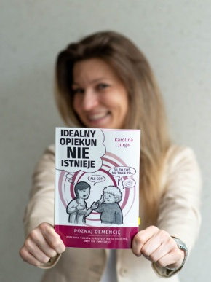
Więcej informacji o książce i o autorce dostępnych pod adresem: https://poznajdemencje.pl/ksiazka

